TRADUCTOR E INTÉRPRETE MADE IN BOLOGNA:
La formación de Grado en España

VERÓNICA ARNÁIZ-UZQUIZA Y SUSANA ÁLVAREZ-ÁLVAREZ
FACULTAD DE TRADUCCIÓN E INTERPRETACIÓN, U. DE VALLADOLID

Abstract
La reforma de las enseñanzas universitarias impulsada por Bolonia trajo modificaciones que afectaron al diseño de los planes formativos de los traductores e intérpretes. En España, estas nuevas dimensiones sentaron las bases del Real Decreto 1393/2007, de 29 de octubre, así como de diferentes documentos de referencia para guiar a las universidades en la elaboración de los nuevos planes de estudio.
El objeto del presente trabajo es analizar las particularidades formativas de los Grados en Traducción e Interpretación en España. La coexistencia de enfoques dibuja un panorama heterogéneo en el seno de un mercado profesional sometido a una continua renovación. Tras el estudio exhaustivo de las propuestas curriculares de las diferentes universidades, valoraremos su adecuación a los perfiles profesionales demandados hoy en día por el mercado.

Palabras clave: Grado en Traducción e Interpretación, planes formativos, mercado profesional, España.

Abstract
The enhancement of higher education curricula promoted by the Bologna Process modified the landscape of Translation and Interpreting Studies curricula in Europe significantly. In this context, the Spanish Royal Decree 1393/2007 of 29th October marked the organization of the Higher Educational System in Spain, as well as the elaboration of a number of reference documents aimed at guiding universities in the design of the new curricula.
The aim of this work is to analyze the current curricula adopted by the different Translation and Interpreting degrees in Spain. A thorough analysis of the curricula adopted by the Spanish universities currently offering Translation and Interpreting Studies will unveil if the professional profiles demanded by the labor market are effectively being developed during undergraduate training.

Keywords: Translation and Interpreting degrees, curricula, labour market, Spain.

1. Introducción

Los estudios de Traducción e Interpretación (T e I) en España tienen una historia relativamente corta, puesto que el primer plan de estudios específico sobre T e I (Diplomatura en Traducción e Interpretación) no se aprobó hasta el año 1980 (Calvo, 2010: 199). Este plan de estudios, implantado en la Escuela Universitaria pública de Traductores e Intérpretes (EUTI) de Barcelona, tenía una clara vocación profesional, que lo diferenciaba de los planes de las titulaciones de filología, más centrados en el estudio académico y en la investigación lingüística de corte clásico. No sin esfuerzo, unos años más tarde, en el marco de la nueva Ley de Reforma Universitaria española, se aprobó el título oficialmente homologado de Licenciatura en Traducción e Interpretación (RD 1385/1991, de 30 de agosto, BOE 30/09/1991) y son varias las universidades que lo implantaron en todo el territorio español en los dos años siguientes (Universidad de las Palmas de Gran Canaria, Universidad Autónoma de Barcelona, Universidad de Vigo, Universidad de Málaga, Universidad de Salamanca y Universidad de Granada). En 2004, se publicó el Libro Blanco del Título de Grado en Traducción e Interpretación (Muñoz Raya, 2004), que supone el punto de partida para la reforma de los planes de estudios de la titulación siguiendo las directrices del plan Bolonia, puesto que sienta las bases del diseño curricular de las diferentes titulaciones que se ofertan en el territorio nacional.
La reforma de las enseñanzas universitarias impulsada por Bolonia ha traído consigo algunas modificaciones que afectan directamente al diseño curricular; en primer lugar, la implantación del sistema de créditos europeos (ECTS), que favorece la homogeneidad en las titulaciones del mismo tipo; en segundo lugar, la definición de los planes de estudios a partir de competencias generales y específicas, que permite orientar la formación en torno a los conocimientos, capacidades, habilidades y destrezas que necesitan poseer los graduados al culminar su periodo formativo. Por último, la valoración y revisión de los niveles de calidad de las titulaciones. Estas nuevas dimensiones establecen los ejes tanto del Real Decreto 1393/2007, de 29 de octubre, por el que se establece la ordenación de las enseñanzas universitarias oficiales en España, como de diferentes documentos de referencia aprobados por el Gobierno español que tenían como objetivo guiar a las universidades en el proceso de elaboración de los nuevos planes de estudio. Tal es el caso de las Directrices para la elaboración de títulos universitarios de Grado y Máster, publicado en 2006 por el entonces Ministerio de Educación y Ciencia.
Uno de los aspectos más novedosos que introduce este último documento afecta directamente al diseño curricular; así, el concepto de plan de estudios aparece definido de la siguiente forma:
(...) un plan de estudios debe entenderse como un acuerdo entre universidad y sociedad, que establece las bases para la confianza que un estudiante deposita en la universidad y en el programa de enseñanza-aprendizaje en el que ingresa. Esa confianza se debe concretar en la calidad del plan de estudios, en la solvencia formativa de los docentes, en la adecuación de los servicios generales que recibe y en la suficiencia de las instalaciones, entre otras cosas. Por ello, en el diseño de un plan de estudios, deben reflejarse más elementos que la mera descripción de los contenidos formativos (MEC, 2006: 4).
Tal y como podemos observar en la cita anterior, la conceptualización de plan de estudios que se defiende es global, y pone de manifiesto la autonomía que tienen las universidades a la hora de estructurar y diseñar las titulaciones que imparten, con el fin de vincular de una forma más directa los planes formativos con la sociedad a la que han de dar respuesta. Por otra parte, de este concepto emanan también los sistemas de evaluación y acreditación de los títulos, como medida que permite supervisar la puesta en práctica real de las enseñanzas e informar a la sociedad sobre la calidad de las mismas. Desde esta perspectiva, el plan de estudios deberá incluir todas las características de la formación propuesta: materias básicas, obligatorias, optativas, tipo de enseñanza (teórica, práctica, teórico-práctica), metodología de enseñanza, prácticas externas, programas de movilidad, actividades formativas, etc., con el fin de definir de forma clara todos los elementos que integran el diseño curricular.
El objetivo del presente trabajo, por lo tanto, es analizar las particularidades de los planes de estudios de Grado en T e I en España desde la perspectiva del diseño curricular, con el fin de identificar sus principales fortalezas y debilidades. Es decir, nuestra meta es describir el producto curricular desde los diferentes ejes que lo consolidan, sin centrar nuestra atención en los aspectos metodológicos vinculados a la implantación o la puesta en práctica de dichos productos curriculares.

2. Análisis curricular del Grado en Traducción e Interpretación

A lo largo de este apartado analizaremos tanto el marco metodológico en el que se desarrolla nuestra investigación, como los principales resultados de la misma en relación con la situación actual de los estudios de Grado en T e I en España: cuántas universidades imparten los estudios, cuál es su estructura, qué marco legislativo marca su organización, cuáles son los objetivos de la titulación y cuáles son los contenidos curriculares recogidos en los mismos.

2.1 Marco metodológico

Para llevar a cabo nuestro análisis, se consultaron de forma exhaustiva numerosas fuentes de información; en primer lugar, se consultó la documentación contenida en la página web de la Conferencia de Centros y Departamentos de Traducción e Interpretación (CCDUTI), con el fin de obtener información precisa sobre los centros en los que se imparten estudios de Traducción e Interpretación en el contexto español. En segundo lugar, se examinaron con detalle los planes de estudio de todas las titulaciones de T e I impartidas en dichos centros por medio de sus páginas web y se contrastó dicha información con la publicada en el BOE para cada una de las titulaciones. Por último, se consultaron también vía web las guías docentes de aquellas asignaturas que, por su denominación, no permitían identificar información básica para nuestro análisis, como, por ejemplo, la direccionalidad de la traducción o de la interpretación, o los contenidos específicos abordados en ellas; de esta forma, pudimos llevar a cabo una clasificación mucho más precisa de las asignaturas impartidas en los diferentes planes formativos.

2. 2. Resultados del análisis

Los resultados de nuestra investigación se centran en diferentes aspectos, con el fin de ofrecer una visión lo más específica posible del objeto de estudio. En primer lugar, ofrecemos un panorama general de los estudios de Grado en T e I en las universidades españolas, prestando especial atención a su configuración desde el punto de vista del diseño curricular y del sistema de acceso a la titulación. En segundo lugar, analizamos los objetivos de la titulación y los contenidos del producto curricular. Por último, centramos nuestra atención en las tipologías de asignaturas que integran los diferentes planes formativos y en la estructuración de sus contenidos.

2.2.1. Panorama actual

Desde la implantación de los primeros programas para la formación de traductores e intérpretes en España, son muchas las universidades que han apostado por esta titulación. Así, en la actualidad encontramos 26 universidades (20 públicas y 6 privadas) que ofertan este tipo de estudios, muchas de ellas como continuación de los planes de Licenciatura anteriores. No obstante, con la irrupción de los planes de grado, algunas universidades cuentan, además de con los estudios de Grado en T e I, con dobles titulaciones y/o titulaciones mixtas que combinan la formación específica en Traducción y/o Interpretación con otros perfiles formativos. Cabe destacar que, si bien en la mayoría de los casos esta formación se imparte bajo el título Grado en Traducción e Interpretación, cada vez son más las instituciones que optan por combinar sus planes docentes con los de otras áreas del ámbito lingüístico, como es el caso de las Lenguas Aplicadas, en la Universidad Pompeu Fabra, áreas complementarias como las Relaciones Internacionales, la Comunicación Intercultural o la Mediación Interlingüística, impartidos por las universidades Alfonso X El Sabio, Universidad Europea de Madrid, o Universidad de Valencia respectivamente, u otras áreas sin aparente vinculación con los estudios lingüísticos o culturales, como es el caso del Derecho, incluido en un programa doble impartido por la Universidad de Salamanca.
En resumen, el panorama actual refleja cómo la lista de universidades españolas —tanto públicas como privadas— que ofrecen estudios de Traducción recoge instituciones con más de un grado en T e I en diferentes campus (como por ejemplo la Universidad de Alcalá de Henares), recorridos variados en función del perfil lingüístico —en las Universidades de Las Palmas de Gran Canaria, Murcia y Alfonso X El Sabio—, grados dobles —en la Universidad de Salamanca, la Universidad Pontificia de Comillas o la Universidad Pompeu Fabra— o grados mixtos en los que parte de los contenidos en Traducción e Interpretación (tradicionalmente el bloque de Interpretación) son reemplazados por los contenidos de otra disciplina, como es el caso de las universidades Rey Juan Carlos, Universitat Oberta de Catalunya y Universidad de Valencia, con formación en Comunicación Intercultural, Lenguas Aplicadas o Mediación Interlingüística, respectivamente.
Antes de analizar de forma exhaustiva los contenidos específicos de los diferentes programas formativos que definen el panorama de los estudios de T e I dentro del grado en España, resulta necesario prestar atención a algunas de las imposiciones legales que han marcado el proceso de adaptación de las titulaciones al Espacio Europeo de Educación Superior y a las que, por lo tanto, han tenido que acogerse todas las universidades a la hora de diseñar sus titulaciones. El RD 1393/2007 (BOE 30/10/2007: 44040) establece unas directrices específicas para el diseño que marcan la estructura básica de las enseñanzas universitarias oficiales, por lo que, a pesar de que cada universidad ha diseñado su propio producto curricular, todos los estudios de Grado en T e I presentan algunos aspectos comunes:
- Los planes de estudio de grado tienen una estructura de entre 180 y 240 ECTS (60 créditos por año), a lo largo de los cuales se incluyen contenidos de carácter teórico y práctico: aspectos básicos de la rama de conocimiento, materias obligatorias y optativas, seminarios, prácticas externas, etc.
- La formación proporcionada por el plan de estudios concluye con la elaboración y defensa de un Trabajo Fin de Grado, que podrá tener un peso mínimo de 6 ECTS y un máximo del 12,5% de los créditos totales de la titulación (30 créditos en la actualidad) y está orientado a evaluar la adquisición de las competencias asociadas a la titulación. A lo largo del presente apartado, analizaremos las particularidades que tiene este trabajo en los actuales planes de Grado en T e I de 240 créditos vigentes en España.
- El plan de estudios deberá contener, como mínimo, el 25% de los créditos de la titulación de formación básica, esto es formación inicial del estudiante o transversal (60 ECTS en los planes de cuatro años), de los que al menos el 60% (36 ECTS) estarán vinculados con materias específicas de la rama de conocimiento a la que esté adscrita la titulación. Estas materias deberán concretarse en asignaturas con un mínimo de 6 ECTS y serán ofertadas en los dos primeros cursos del plan de estudios.
- Las prácticas externas podrán tener una extensión máxima del 25% de los créditos totales de la titulación (60 ECTS) y deberán ofertarse en los dos últimos cursos de la titulación.
Asimismo, en virtud de la Ley Orgánica de Universidades 6/2001 (BOE 21/12/2001), actualmente en vigor, los estudiantes podrán obtener el reconocimiento académico de un máximo de 6 ECTS por la participación en actividades universitarias culturales, deportivas, de representación estudiantil, actividades de cooperación o solidarias, etc.
Una vez analizados los aspectos legislativos que han marcado el diseño de los planes de estudio en España, prestaremos atención a diferentes parámetros de análisis curricular, que nos permitirán ofrecer un diagnóstico más preciso de la situación de los estudios de T e I a nivel de grado.

2.2.2 Acceso a la titulación

Cabría afirmar que la mayor parte de los estudiantes que acceden a la titulación lo hacen a partir de los estudios de Bachillerato y, hasta el año 2017, tras superar la Prueba de Acceso a los Estudios Universitarios (PAEU). No obstante, seis de las facultades que ofrecen los estudios de Grado en T e I en España (en concreto, las Universidades de las Palmas de Gran Canaria, Salamanca, Autónoma de Barcelona, Pompeu Fabra, Complutense de Madrid y País Vasco) establecen también como obligatoria una prueba específica de acceso a la titulación (prueba de aptitud) en la que se valoran los conocimientos de los estudiantes en relación con la primera lengua extranjera y la lengua materna. En aquellos casos en los que no existe una prueba específica, resulta complicado encontrar en los primeros cursos de la titulación un nivel lingüístico homogéneo en la primera lengua extranjera, y mucho más en la segunda, pues en la Educación Secundaria la segunda lengua extranjera no es obligatoria (ni siquiera en la Ley para la Mejora de la Calidad Educativa-LOMCE, de reciente implantación). De cualquier forma, y tal y como afirma Calvo (2010: 274) en su estudio sobre las particularidades curriculares de los estudios de Licenciatura en T e I en España, la proliferación de centros que imparten la titulación obliga, en muchos casos, a aceptar a estudiantes con un nivel de lengua muy inferior al deseado.

2.2.3 Definición de los objetivos de la titulación

Tal y como hemos anticipado, la implantación del proceso de Bolonia ha traído consigo una mayor concreción en la definición de los objetivos de las diferentes titulaciones, así como un cambio de enfoque, ya que estos habrán de estar vinculados a las diferentes competencias genéricas y específicas. El Libro Blanco del Título de Grado en Traducción e Interpretación señala que el objetivo básico de los estudios de grado es «formar a traductores e intérpretes generalistas, esto es, traductores no especializados e intérpretes sociales o de enlace-capaces de hallar, procesar, evaluar, transformar y transmitir la información lingüística y gráfica para resolver los problemas de comunicación originados por las lenguas en terceras partes (...), garantizando la máxima calidad» (Muñoz, 2004: 113-114). De aquí se desprende que los planes de estudio van a estar orientados a la formación general de los estudiantes, aunque en algunos de ellos, tal y como veremos en los apartados siguientes, se percibe una cierta tendencia a la especialización, más propia de los estudios de posgrado.

2.2.4 Contenidos del producto curricular

Tomando como base de sustentación las ideas anteriormente expuestas, en el presente apartado analizaremos los elementos y ejes que configuran, desde una perspectiva global, el producto curricular de los estudios de T e I a nivel de grado en España, centrando nuestra atención en la tipología de asignaturas y en los contenidos de las mismas, en los perfiles profesionales y ramas de especialización que se definen, así como en las particularidades del Trabajo Fin de Grado y de las prácticas externas en las diferentes universidades que imparten la titulación.

Tipologías de asignaturas

Tal y como hemos expuesto anteriormente, de acuerdo con el RD 1393/2007 todos los estudios de grado han de estar estructurados a partir de diferentes tipologías de asignaturas: básicas, obligatorias y optativas. Aunque esta categorización, sobre todo en el caso de las asignaturas básicas, está vinculada en cierta medida a los contenidos abordados en las asignaturas, las diferentes universidades disponen de una cierta flexibilidad para categorizar las materias integradas en sus titulaciones. A continuación, analizaremos con más detalle estos tres tipos de asignaturas en los diferentes planes formativos de Grado en Traducción e Interpretación de las universidades españolas.

Asignaturas básicas

Como hemos adelantado, la legislación vigente obliga a la inclusión en todos los planes de estudios de un número mínimo de créditos (25 % del total de la titulación) de asignaturas de carácter básico, es decir materias vinculadas con la rama de conocimiento; desde esta perspectiva, en primer lugar, identificamos que todas las titulaciones incluyen como materia básica Lengua A (lengua materna), si bien cabría matizar a este respecto que el 35 % de las universidades que imparten la titulación, esto es, las Universidades del País Vasco, de Galicia y las diferentes universidades de Cataluña y la Comunidad Valenciana —a excepción de una— presentan dos Lenguas A (la castellana y su propia lengua autonómica), por lo que el número de créditos asignados a la materia de lengua materna es superior. En segundo lugar, observamos del mismo modo que todos los planes de estudio vigentes en la actualidad incluyen como básica parte o la totalidad de la formación en la primera lengua extranjera (Lengua B), y que una gran parte de ellos (77 %) incluye la segunda lengua extranjera (Lengua C) —también de forma total, o parcial— en esta misma categoría.
Por último, los planes de estudio del Grado en T e I incluyen también entre sus asignaturas básicas contenidos vinculados con las competencias lingüísticas, como, por ejemplo, Lingüística o Lingüística Aplicada a la Traducción, o las competencias instrumentales. En el marco de este segundo bloque, algunas universidades incluyen como básicas las asignaturas Tecnologías para la Traducción (15 % de las universidades) e Informática o Informática Aplicada a la Traducción (35 %), Documentación (19 %) y Terminología (12 %). Por otra parte, también se identifican como básicas en los programas formativos asignaturas como Introducción a la Traducción (20 % de los planes de estudios) o bien otro tipo de materias de carácter más general vinculadas al área de conocimiento de Artes y Humanidades; tal es el caso de Literatura en el 19 % de los programas, Historia (12 %), Cultura y Sociedad de los Países de Lengua C o Historia de los Países de Lengua B (15 %).

Asignaturas obligatorias

La media de créditos ECTS obligatorios que encontramos en los planes de estudio de Grado en Traducción e Interpretación en España es de 134 (rango de 114 a 168 ECTS). Aunque analizaremos los contenidos de estas asignaturas con más detalle a lo largo del presente capítulo, cabría destacar que en todos los planes se incluye la asignatura Trabajo Fin de Grado como obligatoria (siguiendo las directrices marcadas en el RD 1393/2007). Asimismo, se perfilan como créditos obligatorios en las diferentes titulaciones asignaturas vinculadas al desarrollo de la competencia lingüística de los estudiantes en las diferentes lenguas de trabajo, de modo que un 58 % de las instituciones incluye contenidos obligatorios en Lengua A, un 69 % en Lengua B, un 81 % en Lengua C y únicamente un 11 % en Lengua D. Al mismo tiempo, aunque todas ellas incluyen con carácter obligatorio asignaturas relacionadas con la práctica de la Traducción (tanto de carácter general como especializado) en Lengua B y C, no todas (el 96 %) incluyen asignaturas de Interpretación, fundamentalmente en Lengua B, y solo el 92 % incluye asignaturas teóricas de Traducción, por ejemplo, Teoría de la Traducción o Fundamentos de la Traducción (54 %).
Además, completan el panorama de la obligatoriedad en los programas formativos asignaturas para el desarrollo de la competencia instrumental, y asignaturas sobre contenidos culturales y temáticos, como, por ejemplo, Cultura y Civilización (50 %), Derecho y/o Economía (8 %), o asignaturas vinculadas a la competencia profesional. Dentro de este último bloque, algunos planes curriculares —concretamente la mitad de ellos— incluyen también como obligatorias las prácticas en empresa.

Asignaturas optativas

En la estructuración de los planes de estudios identificamos también otro tipo de asignaturas que permiten definir de una forma más clara el perfil formativo de los estudiantes; son las asignaturas optativas, que representan una media de 34 ECTS en los diseños curriculares (rango entre 12 ECTS de las Universidades de Córdoba y de Las Palmas de Gran Canaria y 60 ECTS de la Universidad de Salamanca). Tal y como describiremos con más detalle en el siguiente apartado de este artículo, encontramos en los planes formativos actualmente en vigor diferentes asignaturas de esta tipología; así, podemos identificar asignaturas de corte lingüístico tanto en Lengua A (en 5 universidades), Lengua B (todas a excepción de la de las Palmas de Gran Canaria), Lengua C y Lengua D (en 7 universidades, respectivamente). Asimismo, se identifican también como optativas asignaturas prácticas de Traducción (tanto General como Especializada) de Lengua B y de Lengua C, asignaturas de contenido teórico sobre Traducción (11 titulaciones), asignaturas de Interpretación en Lengua B (20), asignaturas instrumentales (14), materias sobre contenidos culturales y temáticos (17), así como asignaturas vinculadas al desarrollo de competencias profesionales en nueve universidades.
Por otra parte, otras universidades como la Universidad de Alcalá incorporan a su estructuración 12 créditos de asignaturas transversales, entre las que incluyen fundamentalmente asignaturas de carácter lingüístico (lengua materna, lengua extranjera y Lingüística) y cultural. En la siguiente gráfica (figura 1) se representa la distribución de créditos de las diferentes titulaciones en función de los tipos de asignaturas analizados.

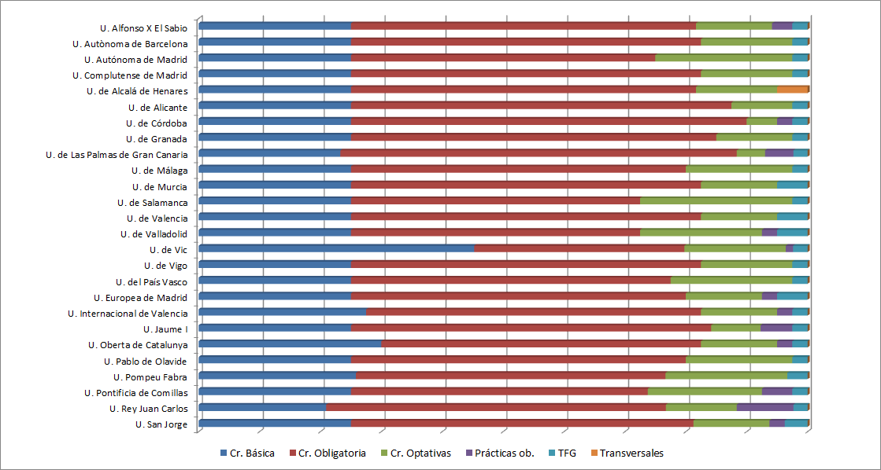

Fig. 1. Distribución de la carga de ECTS en función del tipo de asignatura

Estructuración de los contenidos

Tras describir la tipología de las asignaturas que integran los planes de estudio en T e I y a fin de conocer en esencia la estructura formativa de cada uno de ellos, resulta necesario analizar los contenidos curriculares que constituyen cada uno de los planes. Para ello, hemos centrado nuestro estudio en diferentes categorías: conocimientos lingüísticos (competencia lingüística), asignaturas específicas de Traducción (tanto teóricas como prácticas), asignaturas específicas de Interpretación, asignaturas de carácter instrumental, asignaturas sobre contenidos culturales y temáticos, asignaturas vinculadas al desarrollo de competencias profesionales y Trabajo Fin de Grado. El análisis detallado de estas categorías nos permitirá calcular la representatividad de cada uno de los contenidos curriculares en los diferentes planes de estudios e identificar los diferentes perfiles formativos y profesionales que se vislumbran en ellos.

Conocimientos lingüísticos

Dentro de este apartado se recoge el estudio de las diferentes lenguas de trabajo que se integran en los programas de Grado en Traducción e Interpretación, esto es, las Lenguas A, B, C y D (v. figura 2). Como es lógico, las asignaturas y contenidos vinculados a la competencia lingüística desempeñan un papel fundamental en la configuración de los planes de estudio de Grado en T e I. Por este motivo, como hemos visto, el número de ECTS básicos y obligatorios destinados a la formación lingüística representa, de media, un 29 % de la carga total de créditos (70 ECTS aproximadamente), si bien cabe destacar la amplia variedad que existe entre los diferentes planes, y que oscila entre los 13,5 ECTS obligatorios de la Universidad Pontificia de Comillas y los 102 ECTS de la Universidad de Las Palmas de Gran Canaria. A este cómputo, cabría sumar una media de 31 ECTS destinados al estudio de la Lengua D (tercera lengua extranjera), obligatoria únicamente en cuatro universidades, y optativa en otras nueve.
Ya hemos adelantado que, de media, las distintas universidades destinan 18 ECTS obligatorios a la formación en lengua materna, con cinco universidades que ofertan, de media 9 ECTS optativos adicionales. En este sentido, el 65 % de las universidades cuenta con una única Lengua A; sin embargo, las facultades emplazadas en comunidades autónomas con una lengua propia específica cuentan en sus planes curriculares con dos Lenguas A —las dos lenguas cooficiales—, por lo que el número de créditos asignados al estudio de las dos lenguas maternas es mayor.
Por lo que respecta a la primera lengua extranjera (Lengua B), el número de créditos destinados a su estudio es mayor que en el caso de la lengua materna, y asciende, de media, a 24 ECTS obligatorios, oscilando entre los 12 ECTS de la Universidad San Jorge y los 38 de la Universidad de Alcalá. Además, nueve universidades cuentan con asignaturas optativas que suman 9 ECTS adicionales a esta formación. Aquí cabe destacar que el 54 % de las universidades (14) que cuentan con estudios de Grado en T e I ofertan en sus planes una única Lengua B —inglés en todos los casos—, frente a un 27% (7) que oferta dos —inglés y/o francés—, un 15% (4) que oferta tres —inglés, francés y alemán—, y un 4% (únicamente la Universidad de Granada) que oferta cuatro Lenguas B (árabe, alemán, francés e inglés).
En el caso de la segunda lengua extranjera, o Lengua C, el número de créditos asignados a su estudio es, en términos medios, menor que el correspondiente a la Lengua B. Así, la carga media asignada es de 28 ECTS, con un mínimo de 6 ECTS y un máximo de 42, a los que 11 universidades añaden una media de 13 ECTS optativos. En este caso encontramos tres ejemplos —la Universidad Complutense de Madrid, la Universitat Pompeu Fabra y la Universidad de Valencia— que no contemplan el estudio obligatorio de ninguna Lengua C, al tiempo que dos ofertan una única lengua extranjera (francés), ocho ofertan dos —francés y/o alemán— y dos ofrecen tres (inglés, francés y alemán). El resto de las instituciones (46 %) cuenta con una oferta que oscila entre las cuatro y las nueve lenguas.
Por último, por lo que respecta al estudio de la tercera lengua extranjera, o Lengua D, únicamente nueve de las 26 universidades que ofertan los estudios de Grado en Traducción e Interpretación recogen en sus planes la incorporación de una Lengua D obligatoria, a la que asignan, un promedio de 31 ECTS obligatorios, con un mínimo de 6 ECTS y un máximo de 63, a los que siete de ellas añaden una media de 26 ECTS optativos. No obstante, y a pesar de que son tres las universidades que no recogen ninguna Lengua D en su oferta, el resto de universidades (14) incluyen en sus planes la posibilidad de incorporar una tercera lengua extranjera a través de la optatividad, que oscila entre una y 16 lenguas diferentes.

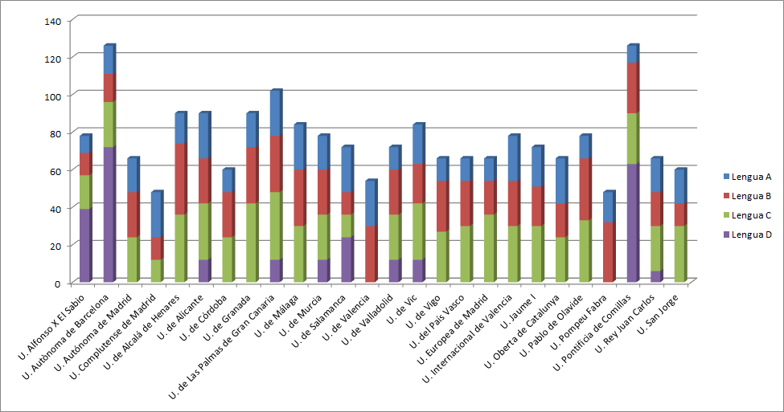
Fig. 2 Distribución de la carga de ECTS obligatorios en función de las lenguas de trabajo (A, B, C, D)

Asignaturas específicas de Traducción

Después de los contenidos de naturaleza lingüística, el segundo bloque de asignaturas con mayor peso en los planes de estudio de Grado en Traducción e Interpretación es el correspondiente a las asignaturas de Traducción, tanto las relacionadas con la segunda lengua extranjera y las de contenido eminentemente teórico, como las de Traducción de y hacia la primera lengua extranjera. En total, este bloque de asignaturas asciende, de media, a 68,5 ECTS obligatorios —un 28,5 % de la carga total de la titulación—, a los que cabe sumar, una media de 50 ECTS optativos adicionales.
Dentro de este bloque de asignaturas, más de la mitad de la carga total de créditos, tanto obligatorios (37 ECTS) como optativos (27,5 ECTS), están destinados a la Traducción de/hacia la Lengua B, con un reparto que oscila entre los 13,5 ECTS y los 60 ECTS en el primer caso (obligatorios), y los 6 y los 80 ECTS en el segundo (optativos). Por lo que respecta a los contenidos específicos ofertados para la Traducción en Lengua B, la Traducción General resulta ser la única modalidad ofertada por todas las universidades dentro de sus planes de estudio, mientras que el resto de modalidades están presentes de forma desigual en las diferentes ofertas curriculares. Así, la Traducción Jurídica y/o Económica, a modo de asignaturas separadas, o combinadas dentro de la misma unidad, están presentes de forma obligatoria en 17 universidades, con una media de 8 ECTS obligatorios —entre los 3 y los 24— y 10 optativos. La Traducción Inversa, por su parte, como asignatura independiente, o integrada en asignaturas de Traducción General Bidireccional (directa-inversa) está presente también en 17 universidades, con una carga media de 7 créditos obligatorios —entre 3 y 13 ECTS— y 7,5 optativos. El tercer ámbito de especialidad en este bloque sería el de Traducción Científico-Técnica, obligatoria en 15 de los 26 planes de estudio, con una presencia media de 7 ECTS —entre los 4 y 12— y unos 8 ECTS optativos adicionales de media. Al margen de estas asignaturas con mayor presencia generalizada, encontramos otros contenidos de especialización en Traducción de y hacia la Lengua B en los planes formativos. Entre las opciones más extendidas, la Traducción Especializada, presente en nueve universidades con un peso medio de 10 ECTS obligatorios y 8,5 optativos, y la Audiovisual, presente también en nueve con una media de 6 créditos obligatorios y otros tantos optativos, son las que podemos encontrar de forma más frecuente. Sin embargo, el 54 % de las universidades recogen, de forma desigual, otras modalidades de Traducción en sus planes con una media de 6 ECTS obligatorios y 13 optativos. Entre la variada oferta encontramos asignaturas de Traducción Literaria, Turística, Humanística, Editorial o Publicitaria, entre otras.
Pero al margen de las asignaturas de Traducción de/hacia la primera lengua extranjera que, como ya hemos señalado, constituyen el grueso principal de los contenidos de Traducción recogidos en la formación, la mayoría de las universidades (24 de las 26) incluyen también en sus planes de estudio asignaturas de Traducción de y/o hacia la segunda lengua extranjera (Lengua C), con una media de 18 ECTS obligatorios —entre los 12 y los 48 créditos— y los 8 ECTS optativos. Cabe destacar aquí que únicamente dos universidades —la Universidad de Salamanca y la Universidad de Valencia— ofertan asignaturas optativas de Traducción General a este respecto y, a diferencia de la variedad de asignaturas de Traducción Especializada obligatorias que existe en el caso de la Lengua B, en el caso de la Lengua C únicamente seis universidades cuentan con asignaturas de Traducción Especializada, y tres con asignaturas de Traducción Inversa obligatorias, mientras que únicamente en diez se contempla la posibilidad de cursar estos contenidos de forma opcional.
El último de los bloques de asignaturas de este grupo es el integrado por las asignaturas de Traducción de contenido teórico-práctico (Calvo, 2010), incluidas con carácter obligatorio en 22 de los 26 programas de Grado en T e I, y a las que se destina, de media, unos 14 ECTS obligatorios y otros tantos optativos, aproximadamente el 20 % de los créditos destinados al estudio de la Traducción. El tipo de contenidos obligatorios ofertados en este bloque, con unos 6 ECTS de media por asignatura, varía de forma significativa entre las diferentes universidades: asignaturas con contenidos relacionados con la Teoría de la Traducción (14 universidades), Lingüística (11), Lingüística Aplicada (9), Traducción Intercultural (1), Lingüística Contrastiva (1), Teorías Lingüísticas (1), Variación Lingüística (1), etc. En la siguiente gráfica (figura 3) se representa la distribución de créditos dedicados a las asignaturas de Traducción de carácter práctico en los diferentes planes de estudio.

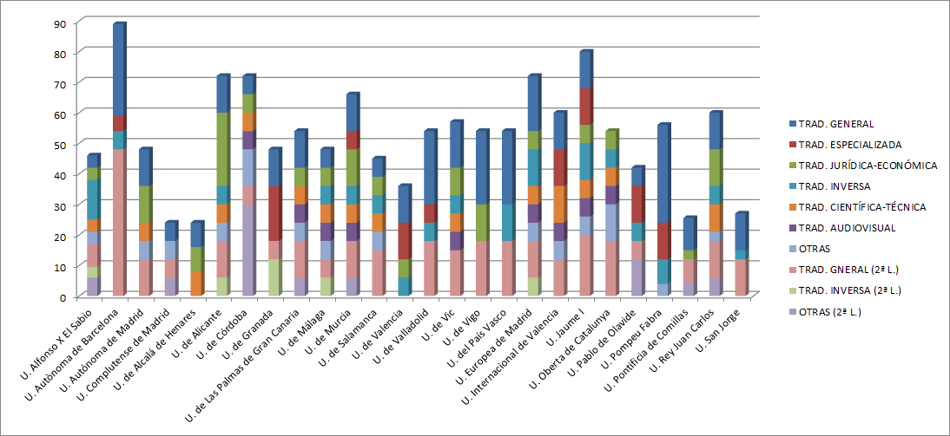
Fig. 3 Distribución de la carga de ECTS obligatorios en función de las asignaturas prácticas de Traducción

Asignaturas específicas de Interpretación

El tercer bloque de asignaturas de la titulación es el destinado al estudio de la Interpretación. En este sentido, es importante señalar que la presencia de contenidos de Interpretación es una de las principales diferencias que encontramos en los planes de estudio de los programas de grado analizados, ya que existen ejemplos en los que estos contenidos únicamente se incorporan dentro de la oferta de optatividad, como es el caso del Grado en Lenguas Modernas y Traducción de la Universidad de Alcalá de Henares, o el Grado en Traducción e Interpretación en la Universitat Pompeu Fabra.
En cualquier caso, las asignaturas de Interpretación representan, de media, un 6 % de los ECTS totales obligatorios de la titulación (15), con un número similar de créditos optativos adicionales, disponibles únicamente en 16 de las 26 instituciones.
Al igual que en el caso de las asignaturas de Traducción, es posible clasificar las asignaturas de Interpretación en tres bloques: Interpretación de/hacia la Lengua B; Interpretación de/hacia la Lengua C y Contenidos Teóricos de Interpretación. No obstante, y a diferencia de las asignaturas de Traducción, la organización de las asignaturas de Interpretación en diferentes modalidades —casi siempre con un peso de 6 ECTS por asignatura— varía de forma significativa entre las instituciones: si bien muchas universidades ofrecen contenidos obligatorios de Interpretación Consecutiva (13), Simultánea (7) y/o de Bilateral (4) entre otros, con una media de entre 7 y 8 ECTS, encontramos universidades (5) que, con la misma carga de créditos, ofrecen contenidos de Interpretación desde una perspectiva general, englobando todas las modalidades (Interpretación Consecutiva, Interpretación Simultánea o Interpretación de Enlace, entre otras) en la misma asignatura (v. figura 4). De este modo, a pesar de que la carga media de créditos dedicados a la Interpretación es de 15 ECTS, tanto obligatorios como optativos, la oferta difiere de manera significativa entre instituciones, oscilando entre los 0 ECTS obligatorios y los 36 que recogen dentro de sus planes docentes otras como la Universidad Complutense de Madrid.
El segundo de los bloques de las asignaturas de Interpretación, el correspondiente a la Lengua C, refleja nuevamente el diferente cariz de ambas disciplinas —Traducción e Interpretación— en la formación de traductores e intérpretes en España, y es que a diferencia de las 24 universidades españolas que imparten alguna asignatura obligatoria de Traducción en Lengua C, como hemos visto, únicamente dos universidades imparten en la actualidad asignaturas obligatorias de Interpretación de/hacia la Lengua C, con 9 ECTS, aunque otras cinco instituciones ofertan asignaturas optativas.
Por lo que respecta a los contenidos teóricos, también aquí encontramos diferencias en relación con el bloque de Traducción; únicamente siete de las 26 universidades españolas imparten asignaturas obligatorias con contenidos teóricos —Teoría y/o Técnicas de Interpretación—, con una carga media de 10 ECTS, y únicamente dos instituciones más integran estos contenidos en su oferta de optatividad.

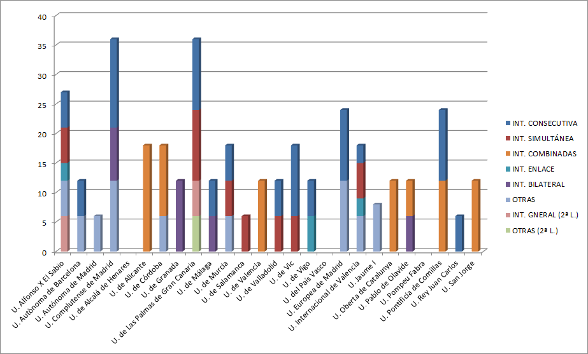
Fig. 4 Distribución de la carga de ECTS obligatorios en función de las asignaturas prácticas de Interpretación

Asignaturas de carácter instrumental

El bloque de asignaturas de carácter instrumental recoge tanto las técnicas de documentación y de gestión terminológica como los contenidos técnicos y/o tecnológicos en los que se forma a los futuros traductores dentro de los planes de Grado en T e I en España. Este bloque, presente con carácter obligatorio en los programas de las 26 universidades que imparten estos estudios, es el tercero en importancia en número de créditos dentro de la carga total de créditos de la titulación, con 23 ECTS obligatorios de media a los que en 14 universidades se suman una media de 16 créditos optativos.
De entre los contenidos que se imparten en esta materia cabe destacar la presencia obligatoria de una serie de asignaturas: Terminología, impartida en todas las instituciones con una dedicación media de 6 ECTS; Documentación, presente en 21 planes de estudio con 5 ECTS de media; Informática/Informática Aplicada a la Traducción, recogida bajo diferentes denominaciones, pero presente en 20 de los 26 planes de estudio con una media de 7 ECTS; Traducción Asistida por Ordenador, incluida en seis universidades con una media de 5 ECTS; Edición y Maquetación de Textos o Localización, impartidas por tres universidades con una media de 6 ECTS; Gestión de Proyectos y TIC, ambas presentes en dos universidades con una dedicación media de 6 ECTS.
Además de estas asignaturas, incluidas de forma común en el diseño curricular de más de una institución, nueve universidades ofertan otras asignaturas de carácter optativo dentro de este tipo de contenidos, constituyendo bloques de optatividad específicos en materia de tecnología en algunos casos. En la figura 5, se resume de forma gráfica la distribución global de créditos destinados a contenidos instrumentales en las diferentes titulaciones.

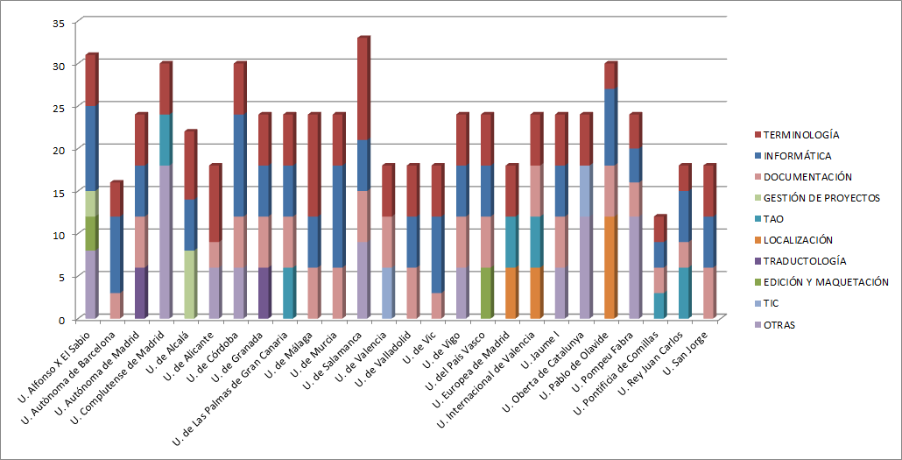
Fig. 5 Distribución de la carga de ECTS en función de las asignaturas de carácter instrumental

Asignaturas sobre contenidos culturales y temáticos

Este bloque de asignaturas, como bien indica su nombre, está integrado por los contenidos de carácter cultural y temático que recogen los diferentes planes de estudio de Grado en Traducción e Interpretación, y constituye el cuarto bloque en importancia en lo que respecta a la carga de créditos asignada a su estudio, con un peso de 18 ECTS de media en las 18 universidades que incorporan estos contenidos de manera obligatoria (que oscilan entre los 6 y los 48 ECTS), a los que se sumaría una media de 17 ECTS optativos.
Este bloque está generalmente formado por un amplio abanico de asignaturas, más o menos relacionadas con los contenidos de la titulación. Encontraremos bloques de asignaturas en estrecha vinculación con los contenidos lingüísticos y culturales de las lenguas de trabajo: las que hemos denominado Cultura y civilización, y que están presentes en el 61,5 % de los planes de Grado en T e I; y las de Ciencia y Tecnología, Derecho y/o Economía, que sirven de presentación de los conceptos y terminología básicos necesarios para abordar la traducción en las asignaturas especializadas correspondientes. Por otro lado, y motivado por la búsqueda de nuevos nichos de mercado para los futuros profesionales de la Traducción, encontraremos bloques de asignaturas de perfil comercial/empresarial, con asignaturas de Comercio Internacional, Relaciones Internacionales, Fundamentos de la Empresa, Relaciones Públicas o Comunicación Intercultural.
Cabe indicar que es el conjunto de asignaturas que más disparidad presenta entre los diferentes programas por diversos motivos. Por un lado, las titulaciones de estructura mixta y/o doble incorporan asignaturas que, aunque hayamos tipificado en esta categoría, formarían parte de bloques de asignaturas específicos de ramas ajenas a los estudios de Traducción, tal y como hemos explicado en el apartado previo de descripción de las titulaciones. Tal es el caso de los contenidos en Derecho recogidos por la Universidad de Salamanca, en Relaciones Internacionales por la Universidad San Jorge, o en Comunicación Intercultural por la Alfonso X El Sabio o la Universidad Europea de Madrid, entre otros. Por otro lado, como también ha quedado recogido en apartados anteriores, muchos de los actuales Grados en T e I son «herederos directos» de estudios lingüísticos o humanísticos tradicionales en sus propias instituciones, motivo por el cual parte de los contenidos que integran los planes de estudio de las nuevas titulaciones provienen, o conservan parte de la esencia original, haciendo que sea habitual la presencia de asignaturas de Historia, Literatura o Cultura y Civilización, como sucede en 16 de las 26 titulaciones de Grado actuales.

Asignaturas vinculadas al desarrollo de competencias profesionales

Si bien algunas de las asignaturas que forman parte de este bloque de contenidos ya existían como tal en los antiguos planes de Licenciatura en T e I, como es el caso de Prácticas en Empresa, cabe destacar que en los últimos años han sido cada vez más los programas que, siguiendo uno de los principales objetivos marcados por Bolonia —incrementar la empleabilidad— (EHEA, 1999; Working Group on Employability, 2009), integran nuevas asignaturas con el fin de fomentar la incorporación al mercado laboral de sus estudiantes a través del aprendizaje de contenidos profesionales dentro de su periodo formativo. Así, de este modo, únicamente el 61,5 % de las universidades que en la actualidad imparten estos estudios (16 de las 26) incluyen asignaturas de perfil profesional obligatorias en sus planes de estudio, con una media de 13,5 ECTS —entre 3 y 36 ECTS—, y ocho ofertan, además, asignaturas de carácter optativo dentro de este bloque, con una carga media de 8 créditos.
Dentro de este conjunto de asignaturas es Prácticas en Empresa la que cuenta con una mayor presencia obligatoria (50 % de las titulaciones públicas y el 100 % de las privadas) y una carga media de 9,5 ECTS. No obstante, y al margen de esta asignatura, en los últimos años se han incorporado otros contenidos a la oferta, tanto obligatorios como optativos, en este bloque. Así, entre la oferta actual encontramos, por ejemplo, asignaturas como Gestión y Creación de Empresas, presente en hasta cuatro universidades (tres de ellas privadas), Profesión del Traductor (obligatoria en dos y optativa en otras tres), Deontología (en dos) o Competencias Profesionales, entre otros ejemplos.
A la vista de los datos, y a pesar de la creciente presencia de este bloque, como hemos comentado, sigue siendo escasa la oferta formativa de índole profesional de carácter obligatorio al margen de Prácticas en Empresas (v. figura 6).

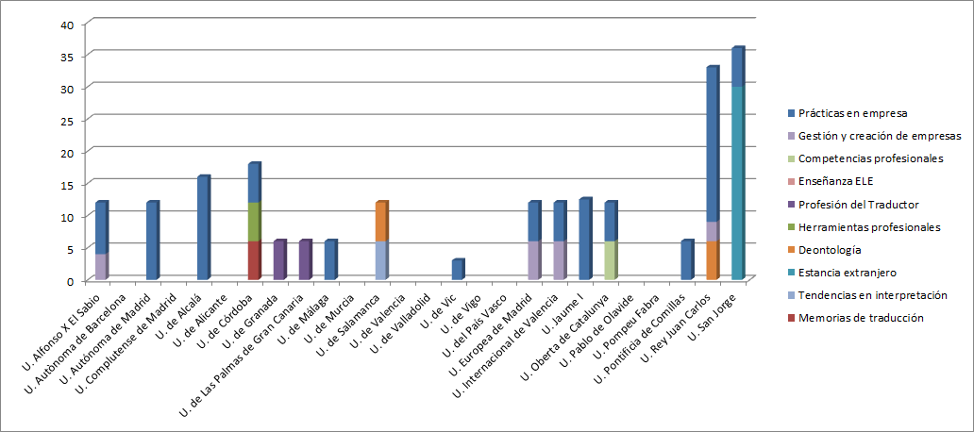
Fig. 6 Distribución de la carga de ECTS en función de las asignaturas obligatorias vinculadas al desarrollo de competencias profesionales

Trabajo Fin de Grado (TFG)

Debido a su naturaleza específica, el último de los bloques de contenido que hemos definido en el presente estudio es el correspondiente al Trabajo de Fin de Grado (TFG), integrado exclusivamente por esta asignatura obligatoria. Tal y como hemos explicado previamente, ha de incluirse en todas las titulaciones en el territorio español a tenor de lo establecido en el RD 1393/2007, y suele ser la última que deben superar los alumnos para concluir sus estudios. En el caso de los estudios de Traducción e Interpretación, el TFG cuenta, de forma habitual, con una carga media de 6 ECTS —tal es el caso de 18 de los 26 programas aquí analizados—, si bien algunas instituciones dedican hasta 14 ECTS en su elaboración.

3. Valoración de los contenidos curriculares: aspectos positivos y negativos

Tras analizar con detalle el producto curricular de los estudios de Traducción e Interpretación a nivel de grado en las diferentes universidades españolas, resulta necesario reflexionar sobre las particularidades del mismo, con el fin de identificar sus aspectos positivos y negativos.
En primer lugar, observamos que, aunque las diferentes titulaciones comparten los elementos estructurales marcados por la legislación vigente, las distintas universidades han diseñado con cierta flexibilidad sus planes formativos, planes que no mantienen en muchos casos ni siquiera la misma denominación. Además de las titulaciones de Grado en T e I (herencia de las anteriores Licenciaturas en T e I), conviven en el panorama formativo español otros grados mixtos o dobles, que dotan de heterogeneidad a los estudios y permiten ampliar los perfiles formativos de los estudiantes. Este aspecto resulta, a nuestro juicio, de vital importancia, pues estamos de acuerdo con Calvo (2010: 305) cuando afirma que los estudios de T e I per se no dan respuesta a los diversos perfiles profesionales identificados para los estudiantes de esta titulación; la enseñanza de lenguas extranjeras, el comercio exterior o la gestión de proyectos de cooperación internacional son tan solo algunas de las salidas profesionales de los graduados en T e I (Morón, 2009), que no siempre encuentran un reflejo en su formación universitaria a nivel de grado.
En segundo lugar, a la luz de los datos, observamos que son cada vez más las universidades que apuestan por incluir estudios de T e I en su oferta formativa, alcanzando en la actualidad la cifra de 26 centros. Este hecho, además de saturar el mercado con un gran número de egresados con un perfil similar anualmente, tiene como consecuencia que universidades muy próximas espacialmente oferten titulaciones y perfiles formativos casi simétricos, lo que podría resultar inviable desde el punto de vista económico e incoherente desde el punto de vista curricular. Desde esta perspectiva, quizá sería necesaria una reorientación de los planes de estudios, con el fin de diseñar programas diferenciados y que garanticen la coherencia curricular.
En tercer lugar, advertimos que, en términos globales, la formación es de carácter generalista, quizá como respuesta a las directrices del Espacio Europeo de Educación Superior o porque, al estar reducida la formación a cuatro años —en contraposición con los planes anteriores de Licenciatura que, en muchos casos, eran de cinco años— resulta complicado abordar contenidos especializados en un margen de tiempo más limitado; sin embargo, son varias las titulaciones que tienden, en cierta medida, a la especialización en sus diseños curriculares, desoyendo así las recomendaciones del Plan Bolonia que defiende la formación generalista para el grado en contraposición con la formación especializada propia de los estudios de máster. Por otra parte, estos recorridos de especialidad no siempre responden a las necesidades reales del mercado, a tenor del último informe sobre el sector de la traducción en España llevado a cabo en la Universidad Europea de Madrid (Rico y García, 2016), lo que tiene como consecuencia una clara disfunción entre la formación recibida por los estudiantes y las necesidades del mundo laboral.
En cuarto lugar, nuestra investigación pone de manifiesto que en los planes específicos de Traducción e Interpretación hay una formación desigual en ambas disciplinas, aunque la mayor parte de las titulaciones sigan conservando la doble denominación. Esta idea no es nueva en los planes de grado, sino que fue ya expuesta por Mayoral (1998) en relación con los primeros planes de diplomatura, lo que refleja que poco se ha hecho a nivel curricular en casi 20 años para dar respuesta a este desequilibrio formativo.
En quinto lugar, tras nuestro análisis, observamos que el número de créditos relacionados con contenidos profesionales y Prácticas en Empresa de carácter obligatorio u optativo no es demasiado significativo, quizá debido al carácter generalista global de los estudios; esta conclusión confirma los resultados obtenidos por Rodríguez de Céspedes (2017), Astley y Torres Hostench (2017) y Álvarez-Álvarez y Arnáiz-Uzquiza (2017: 155), que afirman que «entrepreneurial and professional competences are not generally embedded in the undergraduate T&I curricula, leaving a gap between the academic dimension of training and the actual requirements of employers».
En sexto lugar, destaca también la poca atención prestada en los planes de estudio a la Traducción Inversa a la Lengua B (y mucho menos en la C), ya que ni siquiera todas las titulaciones incluyen una asignatura destinada a esta materia (únicamente 17 planes). Este hecho resulta igualmente sorprendente a la luz de los datos, tanto del sector empresarial como del sector autónomo, recogidos en Rico y García (2016) sobre el mercado de la Traducción en nuestro país.
De cualquier forma y pese a estas «pequeñas» disfunciones en la estructuración curricular, estamos convencidos de que la formación, en términos generales, en Traducción e Interpretación en España permite a los estudiantes, además de definir perfiles profesionales versátiles y competitivos, acceder al mercado laboral, a diferencia de otras titulaciones, con competencias lingüísticas, interculturales y tecnológicas sólidas, sin duda competencias clave en la sociedad actual. Por otra parte, esa tendencia a la especialización que hemos identificado en la optatividad de algunas de las titulaciones, les permite también modelar su perfil de egreso, lo que les dota de rasgos diferenciadores a la hora de acceder a un puesto de trabajo y ampliar, así, sus posibilidades de empleabilidad.

4. Conclusiones

El objetivo principal del presente trabajo era analizar desde una perspectiva curricular la formación de los estudiantes de Grado en Traducción e Interpretación en España desde la implantación del plan Bolonia.
Tal y como hemos observado, un número importante de universidades incluyen entre su oferta los estudios de T e I bajo diferentes denominaciones y siguiendo diferentes enfoques curriculares; este hecho pone de manifiesto la importancia social que se atribuye a estos estudios en nuestro país y la gran demanda que presentan a nivel general. Sin embargo, resultaría necesario analizar con más detalle la empleabilidad concreta de los egresados, tanto en términos globales como en función de los diversos perfiles formativos ofertados en las diferentes universidades, con el fin de arrojar luz sobre el éxito real de los estudios, sobre todo en un momento de coyuntura económica incierta como en el que nos encontramos. Por este motivo, algunas instituciones están ya desarrollando planes específicos para medir e incrementar la empleabilidad de sus egresados (Galán-Mañas, 2017).
La implantación del proceso de convergencia europea ha tenido una repercusión clara en la estructuración y conceptualización de los planes formativos: integración de créditos ECTS (en los que no solo se contabilizan las horas presenciales de docencia sino también las horas de trabajo del estudiante), organización del currículo en diferentes tipos de asignaturas (formación básica, obligatorias, optativas y prácticas externas), la inclusión de un Trabajo Fin de Grado al final del periodo formativo, el enfoque en la formación generalista, etc. No obstante, una de las principales metas del proceso de convergencia era la renovación de los enfoques metodológicos en el marco de la Educación Superior. Desde esta perspectiva, resultaría interesante completar estudios curriculares descriptivos como el que presentamos con investigaciones sobre las prácticas metodológicas empleadas en la formación de traductores; de esta forma, se podría disponer de una radiografía mucho más exhaustiva de los diferentes planes formativos implantados.
Por último, el presente artículo indica que la formación de carácter profesional que reciben los estudiantes de Grado en Traducción e Interpretación y los recorridos de especialización que integran las diferentes titulaciones no siempre responden a las necesidades reales del mercado, por lo que algunos programas han decidido poner en marcha, desde una perspectiva extracurricular, proyectos específicos destinados al desarrollo de competencias profesionales. Tal es el caso del proyecto de innovación educativa «Objetivo: Empleabilidad» desarrollado en la Facultad de Traducción e Interpretación de la Universidad de Valladolid (Álvarez-Álvarez, Arnáiz-Uzquiza et al., 2016). Propuestas como esta permiten, en cierta medida, completar la formación eminentemente generalista de los estudiantes y desarrollar otras competencias y destrezas no contempladas en el currículo, que les dotarán de más herramientas para el acceso al mundo profesional.

5. Referencias
Álvarez-Álvarez, S. y V. Arnáiz-Uzquiza. 2017. “Translation Graduates under Construction: Do Spanish Translation and Interpreting Studies Curricula Answer the Challenges of Employability?”. En The Interpreter and Translator Trainer, 11 (2-3): 139-159. Doi: http://dx.doi.org/10.1080/1750399X.2017.1344812.
Álvarez-Álvarez, S., Arnáiz-Uzquiza, V., Sánchez-Nieto, M.T. et al. 2016. Objetivo: Empleabilidad. El desarrollo de competencias profesionales en los Estudios de Traducción e Interpretación. Proyecto de Innovación Docente 2016-2017. Universidad de Valladolid. <http://uvadoc.uva.es/handle/10324/20629> [consulta: 13 de octubre de 2017].
Astley, H. y Torres Hostench, O. 2017. “The European Graduate Placement Scheme: an integrated approach to preparing Master’s in Translation graduates for employment”. En The Interpreter and Translator Trainer, 11 (2-3): 204-222. Doi: https://doi.org/10.1080/1750399X.2017.1344813.
Calvo Encinas, E. 2010. Análisis curricular de los estudios de Traducción e Interpretación en España: Perspectiva del estudiantado. Tesis doctoral inédita. Universidad de Granada. <http://digibug.ugr.es/bitstream/10481/3488/1/1852574x.pdf> [consulta: 14 de octubre de 2017].
Comisión Europea (s.d.). The Bologna Process and the European Higher Education Area. <http://ec.europa.eu/education/policy/higher-education/bologna-process_en.htm> [consulta: 13 de octubre de 2017].
España. Real Decreto 1385/1991, de 30 de agosto, por el que se establece el título universitario oficial de Licenciado en Traducción e Interpretación. BOE, 30 de septiembre de 1991, núm. 234, 31773-31775. <https://www.boe.es/boe/dias/1991/09/30/pdfs/A31773-31775.pdf> [consulta: 13 de octubre de 2017].
España. Ley Orgánica de Universidades 6/2001, de 21 de diciembre de 2001. BOE, 24 de diciembre de 2001, núm. 307, 49400- 49425. <https://www.boe.es/boe/dias/2001/12/24/pdfs/A49400-49425.pdf> [consulta: 13 de octubre de 2017].
España. Real Decreto 1393/2007, de 29 de octubre, por el que se establece la ordenación de las enseñanzas universitarias oficiales. BOE, 30 de octubre de 2007, núm. 270. Pág. 44037-44048. <https://www.boe.es/boe/dias/2007/10/30/pdfs/A44037-44048.pdf> [consulta: 13 de octubre de 2017].
European Higher Education Area (EHEA) 1999. The Bologna Declaration of 1999. <http://media.ehea.info/file/Ministerial_conferences/02/8/1999_Bologna_Declaration_English_553028.pdf> [consulta: 13 de octubre de 2017].
European Higher Education Area (EHEA) (s.d.). Bologna process: European Higher Education Area. <http://www.ehea.info/> [consulta: 13 de octubre de 2017].
Galán-Mañas, A. 2017. “Programa para la mejora de la empleabilidad de los egresados en traducción e interpretación. Un estudio de caso”. En Conexão Letras, 12: 153-171. < http://seer.ufrgs.br/index.php/conexaoletras/article/view/75624/42939> [consulta: 19 de octubre de 2017].
Hurtado Albir, A. 2001. Traducción y Traductología. Madrid: Cátedra.
Hurtado Albir, A. 2007. “Competence-based Curriculum Design for Training Translators”. En The Interpreter and Translator Trainer, 1(2): 163-195. Doi: http://dx.doi.org/10.1080/1750399X.2007.10798757.
Hurtado Albir, A. 2008. “Compétence en traduction et formation par compétences”. En TTR (Traduction, Terminologie, Rédaction), 21(1): 17-65. Doi: http://dx.doi.org/10.7202/029686ar.
Kelly, D. 2002. “Un modelo de competencia traductora: bases para el diseño curricular”. En Puentes, 1: 9-20.
Kelly, D. 2005. A Handbook for Translator Trainers. A Guide to Reflective Practice. Manchester & Northampton: St. Jerome Publishing.
Ministerio de Educación y Ciencia. 2006. Directrices para la elaboración de títulos universitarios de Grado y Máster. <https://www.uam.es/novedades/directrices_elaboracion_titulos.pdf> [consulta: 13 de octubre de 2017].
Morón Martín, M. 2009. “Perfiles profesionales en Traducción e Interpretación: análisis DAFO en el marco de la sociedad multilingüe y multicultural”. En La linterna del traductor, 4 <http://www.lalinternadeltraductor.org/n4/dafo-traduccion.html> [consulta: 13 de octubre de 2017].
Mayoral Asensio, R. 1998. “Aspectos curriculares de la enseñanza de la traducción e interpretación en España”. En García Izquierdo, Isabel y Joan Verdegal (eds.). Los estudios de traducción: Un reto didáctico. Castellón de la Plana: Universitat Jaume I, 117-130.
Muñoz Raya, E. 2004. Libro Blanco Título de Grado en Traducción e Interpretación. Agencia Nacional de Evaluación de la Calidad y Acreditación. ANECA. <https://www.ehu.eus/documents/1690128/1704927/libro_blanco_Traduccion_Interpretacion_ANECA.pdf> [consulta: 13 de octubre de 2017].
Pym, A. 2003. “Redefining Translation Competence in an Electronic Age. In Defence of a Minimalist Approach”. En Meta, 48 (4): 481-497. Doi: http://dx.doi.org/10.7202/008533ar.
Rico Pérez, C. y Á. García Aragón. 2016. Análisis del sector de la traducción en España (2014-2015). Universidad Europea de Madrid. <http://hdl.handle.net/11268/5057> [consulta: 13 de octubre de 2017].
Rodríguez de Céspedes, B. 2017. “Addressing employability and enterprise responsibilities in the translation curriculum”. En The Interpreter and Translator Trainer, 11 (2-3): 107-122. Doi: https://doi.org/10.1080/1750399X.2017.1344816.
Roiss, S. 2015. “El Trabajo de Fin de Grado en el Grado de Traducción e Interpretación: evaluación de competencias y contenidos asociados al título. Estudio analítico y consecuencias didácticas”. En Quaderns, 22: 273-288.
Working Group on Employability. 2009. Report to Ministers, Bologna Conference, Leuven/Louvain-la Neuve 28-29 April 2009. <http://www.ond.vlaanderen.be/hogeronderwijs/bologna/conference/documents/2009_employability_WG_report.pdf > [consulta: 13 de octubre de 2017].

Para un análisis más detallado sobre el desarrollo de los primeros planes de estudios sobre T e I y la creación de la primeras Escuelas Universitarias de Traductores e Intérpretes, véase Calvo (2010).
Este plan de estudios se estructuraba en torno a 106 créditos de asignaturas troncales comunes en todas las universidades, que englobaban diferentes tipos de contenidos: las lenguas, las asignaturas teóricas, las asignaturas instrumentales o auxiliares, las asignaturas de interpretación y las de traducción (Calvo, 2010: 211). Por otra parte, cada universidad disponía aproximadamente de 200 créditos para definir sus propios productos curriculares materializados en forma de asignaturas obligatorias, optativas y de libre configuración, por lo que eran muy diversos los planes formativos que encontrábamos en todo el territorio español.
Este documento, en cuya redacción intervinieron 19 centros universitarios, además de revisar los productos curriculares de otros centros europeos y de los centros españoles, identifica las competencias genéricas y específicas que deberían tener los graduados en T e I y los principales perfiles profesionales.
En realidad, el concepto de competencia no es algo nuevo en el marco de los estudios de T e I, pues el concepto de competencia traductora (CT) supone uno de los ejes principales de investigación en el campo de la didáctica de la traducción (Hurtado, 2001, 2007, 2008; Pym, 2003; Kelly, 2002, 2005 o las diferentes investigaciones llevadas a cabo por el grupo PACTE, que se pueden consultar en la siguiente página web: http://grupsderecerca.uab.cat/pacte/en/content/publications.
En el presente artículo, no abordaremos de forma explícita este último aspecto, pues se escapa a los objetivos de este trabajo.
Cabe destacar que algunas instituciones ofrecen programas conjuntos; tal es el caso del Grado en Traducción, Interpretación y Lenguas Aplicadas, ofertado conjuntamente por la Universidad de Vic y la Universitat Oberta de Catalunya, ambas de gestión de privada.
A lo largo del presente trabajo nos referiremos a los estudios como Grado en Traducción e Interpretación (Grado en T e I) al tratarse del nombre de uso más generalizado por las universidades para esta titulación en España. No obstante, cabe recordar que, en función de la estructura de sus planes formativos, en algunas universidades reciben diferentes denominaciones, aunque en todos los casos se hace referencia al contenido «traducción».
Cabe destacar, a este respecto, la reciente aprobación del plan de estudios de Grado en Traducción e Interpretación de Lengua de Señas por parte de la Universidad Alfonso X el Sabio que, desde el año 2016, ofrece esta titulación con una duración de 3 años, y una carga total de 180 ECTS. Se trata del primer y único ejemplo hasta la fecha de titulación de 3 años. Dado que el resto de los programas activos en la actualidad cuenta con 240 ECTS, los datos aquí recogidos hacen referencia a los programas de 4 años.
Utilizamos la expresión lengua materna en lugar de español por la presencia de lenguas cooficiales en algunas autonomías, como veremos más adelante.
Este objetivo general aparece definido en función de tres tipos de objetivos formativos más concretos: objetivos formativos aplicados, vinculados a la competencia lingüística y a las estrategias y destrezas propias de la práctica traductora; objetivos formativos técnicos, relacionados con las competencias instrumentales, así como con competencias generales vinculadas al trabajo en equipo y objetivos formativos nocionales, que tienen que ver con los principios teóricos y metodológicos propios de la disciplina y de la profesión (Muñoz, 2004: 114-115).
De igual forma, en el RD 1397/2007 por el que se establece la ordenación de las enseñanzas universitarias en España también se recoge que las «enseñanzas de Grado tienen como finalidad la obtención por parte del estudiante de una formación general (...) orientada a la preparación para el ejercicio de actividades de carácter profesional» (BOE 30/10/2007: 44039).
Siguiendo las reglas ortográficas de la Real Academia Española, utilizaremos a lo largo del presente artículo las minúsculas para referirnos a los nombres de las ramas de conocimiento y las mayúsculas para hacer referencia a las asignaturas. No obstante, teniendo en cuenta la coincidencia en la nomenclatura de algunas ramas y asignaturas, y con el fin de evitar posibles confusiones al lector, hemos decidido emplear la mayúscula en todos los casos para referirnos a las lenguas (Lengua A, B, C y/o D).
Cabe señalar que únicamente dos titulaciones de todas las que imparten el Grado en T e I en España incluyen asignaturas de Interpretación en Lengua C entre su oferta.
Así, por ejemplo, tres programas de los 26 vigentes incluyen asignaturas optativas vinculadas a la Traducción General en Lengua B y 4 a la Traducción Especializada (con esta denominación) en esta misma lengua, aunque muchas de ellas incluyen además subtipos de Traducción Especializada: Traducción Jurídica y/o Económica en 15 titulaciones o Científico-Técnica en 10 titulaciones.
La Universidad Rey Juan Carlos implantará próximamente un nuevo programa de Grado en T e I que recogerá como única oferta de Lenguas C el alemán y el árabe. Es el único caso en el que el árabe aparece como Lengua C.
En los últimos años se están llevando a cabo estudios específicos sobre esta asignatura (Roiss, 2015); sus consecuencias didácticas, así como las competencias que ayuda a desarrollar son algunos de los aspectos que se han sido objeto de investigación. No es nuestro objetivo, sin embargo, profundizar en la naturaleza de esta asignatura, sino analizar su papel dentro del diseño curricular.

